
责任编辑：
电 话：86-010-58303547
传 真：86-010-58303388
编辑邮箱：tainbk@chinaccm.com
地址：北京市朝阳区高碑店盛世龙源12号楼（邮编：100022）

2019.03.22

苯酚市场周报目录
一、苯酚周报 3
1、苯酚国际市场 3
2、苯酚国内市场 4
2.1、本周苯酚生产厂家出厂价格 4
2.2、本周苯酚区域价格 4
2.3、高桥石化苯酚价格走势图 4
2.4、苯酚华东市场价格走势图 4
3、苯酚行情分析及后市展望 4
二、丙酮周报 3
1、丙酮国际市场 3
2、丙酮国内市场 4
2.1、本周丙酮生产厂家出厂价格 4
2.2、本周丙酮区域价格 4
2.3、高桥石化丙酮价格走势图 4
2.4、丙酮华东市场价格走势图 4
3、丙酮行情分析及后市展望 4

一、苯酚周报

1、苯酚国际市场
日期 | 产品名称 | 国家/地区 | 价格类型 | 最低价 | 最高价 | 均价涨跌 | 价格单位
2019-03-19 | 苯酚 | 东南亚 | CFR | 1139 | 1141 | 0 | 美元/吨
2019-03-19 | 苯酚 | 中国 | CFR | 1189 | 1191 | 0 | 美元/吨
2019-03-19 | 苯酚 | 美国东海岸 | 美国东海岸出罐 | 947 | 969 | 0 | 美元/吨
2019-03-19 | 苯酚 | 美湾 | FOB | 1013 | 1035 | 0 | 美元/吨
2019-03-19 | 苯酚 | 西北欧 | FD | 1175 | 1179 | 0 | 美元/吨
2019-03-19 | 苯酚 | 鹿特丹 | FOB | 1221 | 1225 | 0 | 美元/吨

2、苯酚国内市场

2.1、本周苯酚生产厂家出厂价格
产品名称 | 生产厂家 | 天津石化 | 燕山石化 | 蓝星哈尔滨 | 高桥石化 | 吉林石化
苯酚 | 2019/3/18 | 9100 | 9100 | 9100 | 9100 | 9000
苯酚 | 2019/3/19 | 9100 | 9100 | 9100 | 9100 | 9000
苯酚 | 2019/3/20 | 9100 | 9100 | 9100 | 9100 | 9000
苯酚 | 2019/3/21 | 9100 | 9100 | 9100 | 9100 | 9000
苯酚 | 2019/3/22 | 9100 | 9100 | 9100 | 9100 | 9000

2.2、本周苯酚区域价格
产品 | 日期 | 华东地区 | 华北地区 | 华南地区
苯酚 | 3月15日 | 8700-8700 | 8850-8900 | 9200-9200
苯酚 | 3月22日 | 8600 -8650 | 8750-8800 | 9200-9200
较上周涨跌 |  | ↓100/50 | ↓100/100 | ↓0/0

2.3、华东苯酚价格走势图
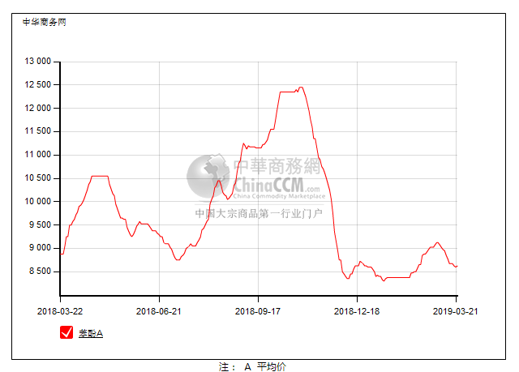

2.4、高桥石化苯酚价格走势图
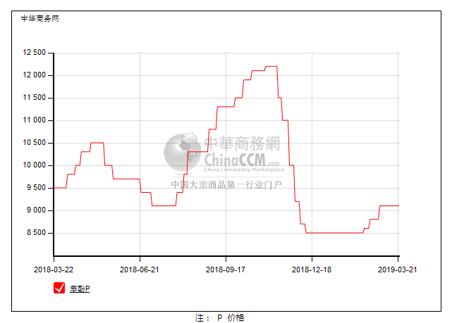

3、苯酚行情分析及后市展望
本周，国内苯酚市场弱势盘整，低价仍有听闻。场内气氛清淡，虽然贸易商不愿再继续让步，持稳报盘，但下游买盘积极性仍是不高，询盘依然寡淡，且港口库存居高，场内缺乏实单下只能低价走货，苯酚或延续弱势整理。华东地区市场价格参考在8700元/吨，华南地区市场参考重心在9200元/吨，燕山周边地区市场参考价格在8750-8800元/吨。
重点市场行情分述：
华东地区：本周，华东地区苯酚市场低位整理，场内消息面安静，尽管贸易商不愿继续让步，但下游工厂多消化库存为主，刚需采购为主，场内低价仍有听闻，实单实谈。截止本周末，当地主流参考价格在8700元/吨。
华南地区：本周，华南地区苯酚市场氛围清淡，下游补货情绪不高，贸易商心态平平，虽然工厂报盘持稳，贸易商也尽量稳价，但消息面无明确利好，出货依然僵持。截止本周末，当地主流参考价格在9200元/吨附近。
华北地区：本周，燕山周边地区苯酚市场实单冷清，下游需求一般，采购积极性并不高，工厂报盘持稳，贸易商低出为难，但高价成交不畅，场内交投氛围安静。截止本周末，当地主流参考价格在8750-8800元/吨。
后市预测：虽然两会结束但，但市场需求恢复一般，各方等待为主，苯酚向上反弹缺乏动力，库存居高下贸易商压力较大，苯酚市场或暂僵持，重心仍倾于低位。

二、丙酮周报

1、丙酮国际市场
日期 | 产品名称 | 国家/地区 | 价格类型 | 最低价 | 最高价 | 均价涨跌 | 价格单位
2019-03-19 | 丙酮 | 鹿特丹 | FOB | 429 | 433 | 0 | 美元/吨
2019-03-19 | 丙酮 | 西北欧 | FD | 478 | 482 | 0 | 美元/吨
2019-03-19 | 丙酮 | 美湾 | FOB | 673 | 695 | 0 | 美元/吨
2019-03-19 | 丙酮 | 中国 | CFR | 424 | 426 | 0 | 美元/吨
2019-03-19 | 丙酮 | 东南亚 | CFR | 459 | 461 | 0 | 美元/吨

2、丙酮国内市场

2.1、本周丙酮生产厂家出厂价
产品名称 | 生产厂家 | 燕山石化 | 蓝星哈尔滨 | 高桥石化 | 吉林石化 | 天津石化
丙酮 | 2019/3/18 | 3400 | 3700 | 3400 | - | 3400
丙酮 | 2019/3/19 | 3400 | 3700 | 3400 | - | 3400
丙酮 | 2019/3/20 | 3400 | 3700 | 3400 | - | 3400
丙酮 | 2019/3/21 | 3400 | 3700 | 3400 | - | 3400
丙酮 | 2019/3/22 | 3400 | 3700 | 3400 | - | 3400

2.2、本周丙酮区域价格
产品 | 日期 | 华东地区 | 华北地区 | 华南地区
丙酮 | 3月15日 | 3400-3400 | 3400-3450 | 3400-3500
丙酮 | 3月22日 | 3350-3400 | 3400-3450 | 3400-3400
较上周涨跌 |  | ↓50/0 | ↓0/0 | ↓0/100

2.3、华东丙酮价格走势图
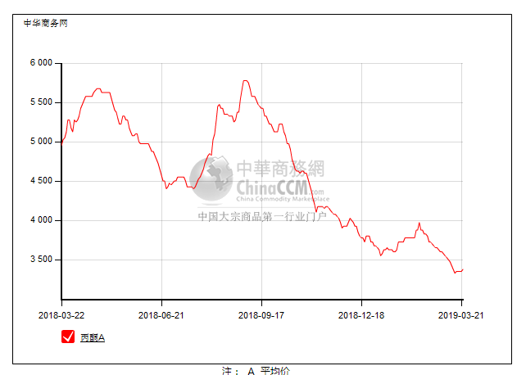

2.4、高桥石化丙酮市场价格走势图
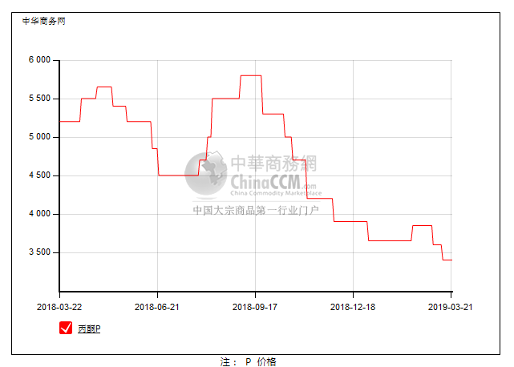

3、丙酮行情分析及后市展望
本周，国内丙酮市场稳定整理，重心逐渐坚挺。场内消息面安静，虽然港口库存居高，但场内价格过低，贸易商尽量持稳报盘，低价寻货不易，但高价成交也难，下游采购积极性并不高，丙酮向好缺乏动力，暂且僵持整理。华东地区市场参考价格在3350-3400元/吨，华南地区市场参考重心在3450元/吨，燕山周边地区市场价格参考3400-3450元/吨。
重点市场行情分述：
华东地区：本周，华东地区丙酮市场稳定盘整，场内缺乏新消息进入，下游买盘依然清淡，实单有限，低价询盘增多下贸易商开始试探性的稳价，低端收紧，但毕竟场内供应仍多，商谈气氛平静。截止本周末，当地主流参考价格3350-3400元/吨。
华南地区：本周，华南地区丙酮市场平稳走势，下游补货情绪不高，随用随拿，贸易商报盘稳定，场内消息面缺乏，多是观望为主，实单刚需有限。截止本周末，当地主流参考价格3450元/吨。
华北地区：本周，燕山周边地区丙酮市场清淡整理，工厂报盘稳定，下游按需采购，贸易商合约走货进度缓慢，无其他新消息面，贸易商尽量持稳为主，实单实谈。截止本周末，当地主流参考价格3400-3450元/吨。
后市预测：场内刚需小单补货，短期内库存仍难消化，贸易商不愿一味让价，实单交投不畅，丙酮向好仍难，暂且僵持盘整，等待新消息面的进入。

